2013-1014 EGITIM ÖGRETIM YILI HACI

ORTAOKULU FEN VE TEKNOLOJI 5. SINIFLAR 1. DÖNEM 1. YAZILI
Adı ve Soyadı:
Sınıfı ve No:
Aldıgı Puan:

A. Aşağıdaki soruları Doğru ise (D), Yanlış ise (Y) olarak kodlayınız (5x2=10 puan)
1.(….) Karbonhidratlı besinler enerji vermezler
2.(….) Patates yağlı bir besindir
3.(….) Su ve mineraller bütün besinlerde bulunur
4.(….) Bitkilerden elde edilen yağlar sıvı yağ olur
5.(….) Vitaminler vücutta yapıcı ve onarıcı görev alır
B. Aşağıdaki boşluklara verilen kelimelerden uygun olanları yazınız (5x2=10 puan)
Karbonhidrat-protein-yağ-dengeli beslenme –
C vitamini - D vitamini – sindirim - boşaltım-beslenme

1. Daha çok tahıllarda ve patateste bulunan ve enerji verici olarak görev yapan besinlere …………………….. denir
2. Bütün besinlerden gerektiği kadar alınarak yapılan beslenme şekline …………………………
denir
3. Güneş ışığında ve süt ürünlerinde bol miktarda …………………………. bulunur
4. Yediğimiz besinlerin kana karışacak kadar küçük parçalara ayrılmasına …………………. denir
5. Besinlerin vücuda alınmasına …………………… denir
C. Aşağıdaki çoktan seçmeli sorularda doğru olan seçeneği işaretleyiniz (12x5=60 puan)

1. Aşağıdakilerden hangisinde karbonhidrat bulunur?
A) Ekmek B) Et C) Süt D) Yumurta
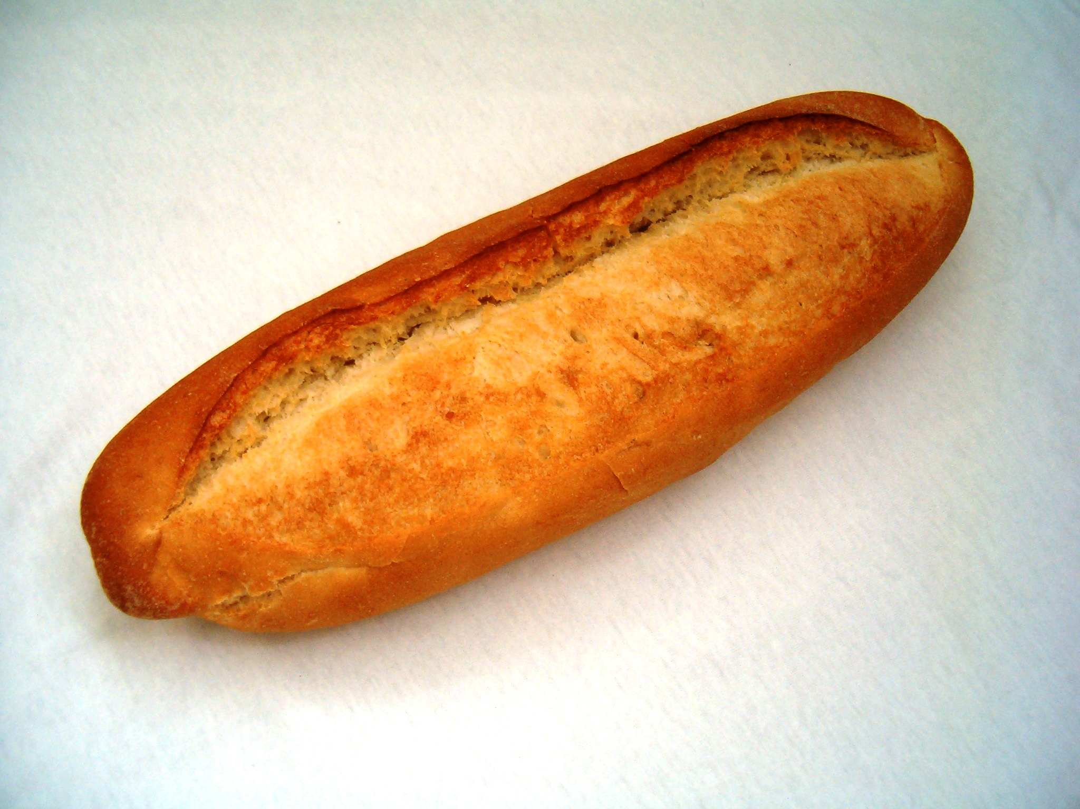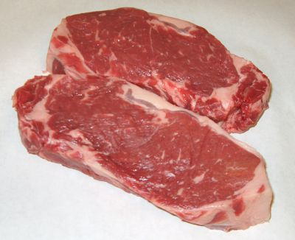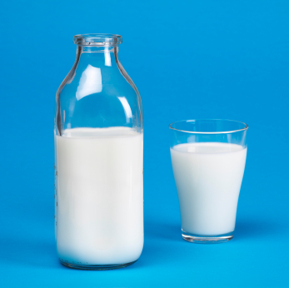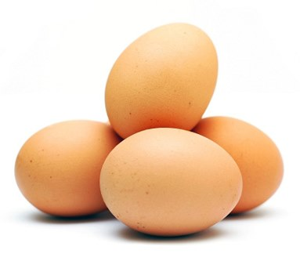
2. Aşağıdaki yiyeceklerden hanisinde A vitamini daha çok bulunur?
A) Ekmek
B) Havuç
C) Süt
D) Peynir

3. En çok turunçgiller (portakal, mandalina,) maydanoz, çilek, domateste bulunan vitamin hangisidir?
A) A vitamini B) B vitamini
C) C vitamini D) D vitamini

4. Sindirim ……………da başlar, ………………….ta sona erer.
Boşluklara sırasıyla aşağıdaki kelimelerden hangisi gelmelidir?

A) Yutak – yemek borusu
B) Ağız – ince bağırsak
C) Yutak – mide
D) Ağız – kalın bağırsak

5. Sindirilen besinlerin kana geçtiği organ aşağıdakilerden hangisidir?

A) Mide B) İnce Bağırsak C) Ağız D) Yutak

6. Aşağıdaki seçeneklerden hangisi doğrudur?

A) Sigara içmek dertlerimize çare bulur
B) Alkol kullanan kişiler daha sağlıklı olur
C) Sigara ve alkol kullanımı birçok hastalığa ve ölümlere neden olur
D) Uyuşturucu kullanan kişiler daha zeki olurlar

7. Paketlenmiş besinleri alırken aşağıdakilerden hangisine dikkat etmeliyiz?

A) Markası B) Tadı
C) Son kullanma tarihi D) Rengi

8.
ORGAN | GÖREVİ
Deri | Fazla tuzu ve suyu dışarı atma
Akciğer | Besin artıklarını dışarı atmak
Böbrek | Kandaki artık maddeleri süzmek
Kalınbağırsak | Karbondioksiti dışarı atmak
Yukarıdaki tabloda hangi organların yerleri değiştirilirse tablo doğru olur?

A) Böbrek- Akciğer B) Deri- Akciğer
C) Deri- Kalın Bağırsak D) Akciğer- Kalın Bağırsak

9. Böbrek rahatsızlığı olan bir kişiye hangisini önermeliyiz?

A)Tuzlu besinler yemesini
B)Acılı besinler yemesini
C)Alkol kullanmasını
D)Bol su içmesini

10. Aşağıdakilerden hangisi diş sağlığımızı olumsuz etkiler?
A) Şekerli yiyecekleri fazla tüketmek
B) Bol miktarda süt ve peynir yemek
C) Her yemekten sonra dişleri fırçalamak
D) Düzenli diş doktoruna gitmek

11. Ağzın ön tarafında bulunan, besinleri kesmeye ve koparmaya yarayan diş çeşidi hangisidir?

A)Azı dişler B)Kesici dişler
C)Köpek dişi D)Kedi dişi

12. Aşağıdakilerden hangisi geleneksel besin saklama yöntemi değildir?
A) Kurutmak B) Tuzlamak C) Havasını almak
D) Konserve yapmak

D. Verilen soruları cevaplayınız.

a) Aşağıdaki kelimeleri ok ile gösterilen yerlere yerleştiriniz. (10 puan)

Yemek borusu – Mide – Ağız – Kalın bağırsak
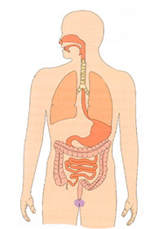
Anüs – İnce bağırsak

b) Vücudumuzdaki sıvı atık maddelerin dışarıya atılmasına ne denir? (10 puan)

- Boşaltım C) Dolaşım
B) Sindirim D) Anüs

Başarılar

Fen ve Teknoloji Öğretmeni

